Resumen – El siguiente documento nos presenta un algoritmo para calcular cuántos paneles solares necesita una casa para cubrir su consumo energético anual. El algoritmo tiene en cuenta el consumo promedio de electricidad de la casa, las horas promedio de sol por día, la eficiencia del panel y la radiación solares promedio. El documento también incluye un ejemplo de cómo utilizar el algoritmo para calcular el número de paneles solares necesarios para una casa con un consumo anual de 12.000 kWh, el código fue programado en el lenguaje de Python.
Quiz 1. Calculo de capacidad de un sistema de energía solar (Marzo de 2025)
Dayron Sotelo, José Téllez
Facultad de Ciencias Naturales e Ingeniería, Fundación Universitaria de San Gil, Chiquinquirá, Colombia

Índice de Términos – Algoritmo, Eficiencia, Energía solar, Panel Solar, PSeint, Python

introduccion
En el mundo actual para nadie es un secreto que algunos recursos naturales no son para siempre y es por ello por lo que se debe buscar alternativas para remplazar las maneras tradicionales de generar energía eléctrica.

La energía solar es una fuente de energía renovable que puede ayudar a reducir la dependencia de los combustibles fósiles. Calcular la capacidad de un sistema de energía solar es importante para garantizar que el sistema pueda satisfacer las necesidades energéticas de una casa.

Análisis del problema

Contexto
El contexto de este trabajo se sitúa en la creciente necesidad de adoptar fuentes de energía renovables y sostenibles para mitigar el impacto del cambio climático y reducir la dependencia de los combustibles fósiles. La energía solar, en particular, emerge como una alternativa viable y prometedora para la generación de electricidad a nivel residencial, contribuyendo a la descentralización de la producción energética y al empoderamiento de los consumidores. Este trabajo se enfoca en el cálculo preciso de la capacidad de un sistema de energía solar para satisfacer las necesidades energéticas de una vivienda, un paso crucial para la implementación efectiva de esta tecnología.

Características de hardware y software.
Computadora personal con procesador y memoria RAM suficientes para ejecutar el programa de manera fluida. Sistema operativo (Windows, Linux, MacOS).
Entorno de desarrollo integrado (IDE) para Python (Uso especial en Visual Studio Code (VSC) para una interfaz más amigable con el usuario) y PSeint.
Herramientas de edición de texto (Word, Drive) para la documentación.

Análisis de entorno y situación.

El análisis de entorno y situación revela un panorama energético global marcado por la urgencia de la transición hacia fuentes de energía limpias. Las políticas gubernamentales, los incentivos económicos y la creciente conciencia ambiental impulsan la adopción de la energía solar. Sin embargo, la variabilidad de la radiación solar, la disponibilidad de espacio para la instalación de paneles y el costo inicial de los sistemas son factores que influyen en su implementación. Este trabajo busca optimizar el diseño de sistemas solares, considerando las condiciones específicas de cada ubicación y las necesidades energéticas de cada hogar.

Población.

La población objetivo de este trabajo son los hogares residenciales que buscan implementar sistemas de energía solar para cubrir su consumo energético. Esto incluye a familias, individuos y comunidades interesadas en reducir su huella de carbono, disminuir sus costos de electricidad y contribuir a un futuro energético más sostenible. El algoritmo desarrollado en este trabajo puede ser utilizado por cualquier persona o entidad interesada en dimensionar correctamente un sistema de energía solar para una vivienda.

Delimitación y alcance
Este trabajo se delimita al cálculo del número de paneles solares necesarios para cubrir el consumo energético anual de una vivienda, considerando datos de entrada específicos como el consumo anual, la eficiencia del panel, el área del panel y la radiación solar. El alcance del trabajo se centra en el desarrollo y la validación del algoritmo, sin abordar aspectos como el diseño detallado del sistema de instalación, el análisis económico completo o el impacto ambiental a lo largo del ciclo de vida de los paneles solares.

Objetivo Claro

El objetivo claro de este trabajo es diseñar e implementar un algoritmo que permita calcular con precisión el número de paneles solares necesarios para cubrir el consumo energético anual de una vivienda, considerando las variables relevantes que influyen en la capacidad de generación de energía de un sistema solar. El algoritmo debe ser capaz de adaptarse a diferentes condiciones de consumo, características de los paneles y ubicaciones geográficas, proporcionando una herramienta útil para el dimensionamiento óptimo de sistemas de energía solar residenciales.

Justificación

La justificación de este trabajo radica en la necesidad de contar con herramientas precisas y confiables para el dimensionamiento de sistemas de energía solar. Un cálculo incorrecto de la capacidad del sistema puede resultar en una inversión ineficiente, con un sistema que no logra cubrir las necesidades energéticas de la vivienda o que está sobredimensionado, generando costos innecesarios. Este trabajo busca proporcionar una solución práctica y accesible para optimizar el diseño de sistemas solares, facilitando la adopción de esta tecnología y maximizando sus beneficios económicos y ambientales.

Identificación del problema

El problema que aborda este trabajo es la dificultad de dimensionar correctamente los sistemas de energía solar para viviendas. Los métodos tradicionales pueden ser imprecisos o requerir conocimientos técnicos especializados, lo que dificulta la adopción de esta tecnología por parte de los consumidores. La falta de herramientas accesibles y confiables para el cálculo de la capacidad de los sistemas solares puede llevar a decisiones de inversión erróneas y a la desconfianza en la tecnología. Este trabajo busca resolver este problema mediante el desarrollo de un algoritmo simple y efectivo que permita a cualquier persona calcular el número de paneles solares necesarios para su vivienda.

Requerimientos del cliente:

El cliente requiere de los siguientes pedidos en específico en la realización del código:

Calcular la potencia diaria generada por un panel solar.
Calcular la potencia anual generada por un panel solar.
Determinar cuántos paneles son necesarios para cubrir el consumo anual de 12,000 kWh.
Redondear al entero más cercano el número de paneles necesarios (ya que no se puede tener parte de un panel).

CODIFICACION

Seudocódigo:
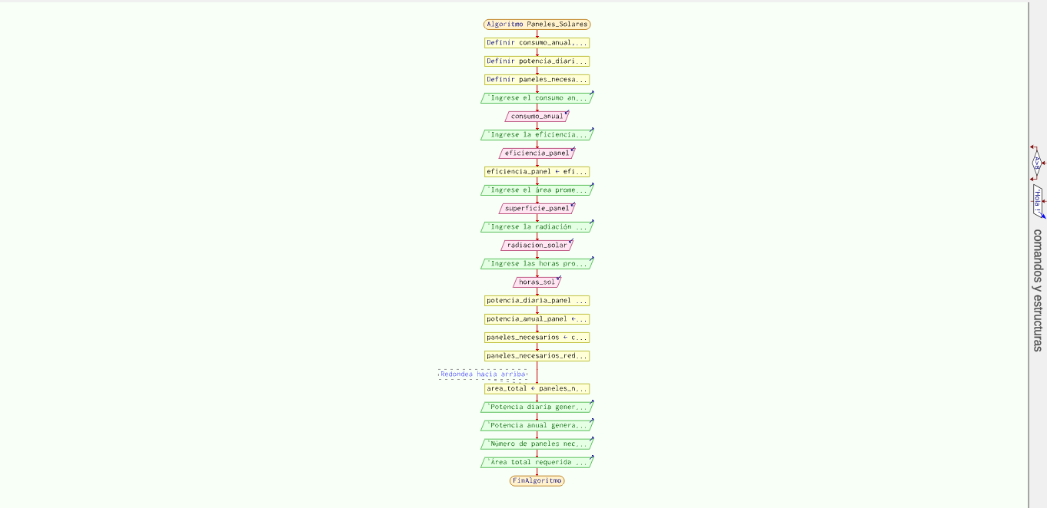
Figura 1: Código PSeint para calcular cuantos paneles solares se requieren para cubrir un promedio de KwH para el consumo diario y anual del recurso enérgico de un hogar. Desarrollado por Dayron Sotelo, José Téllez.

Código:
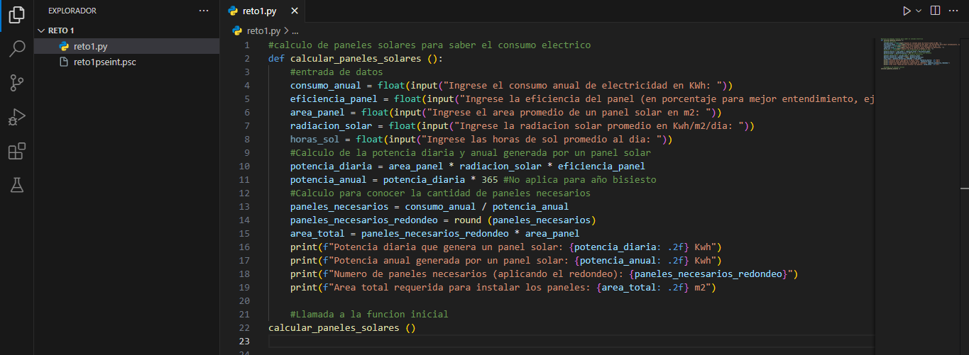
Figura 2: Código de programación realizado en el lenguaje de Python para calcular cuantos paneles solares se requieren para cubrir un promedio de KwH para el consumo diario y anual del recurso enérgico de un hogar. Desarrollado por Dayron Sotelo, José Téllez.

Ejemplos y evidencia del código

Ejemplo1:
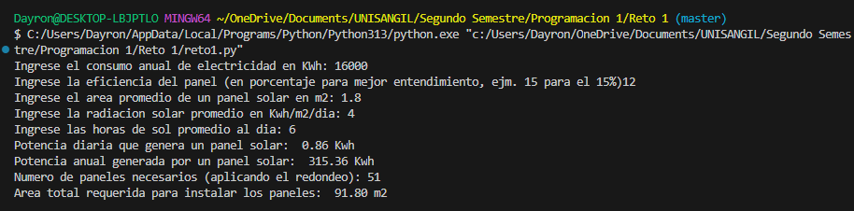
Figura 3: Ejemplo 1 de la comprobación del funcionamiento del código, en el cual se introdujeron los siguientes valores: 16000, 12, 1.8, 4, 6. Desarrollado por Dayron Sotelo, José Téllez.

Ejemplo 2:
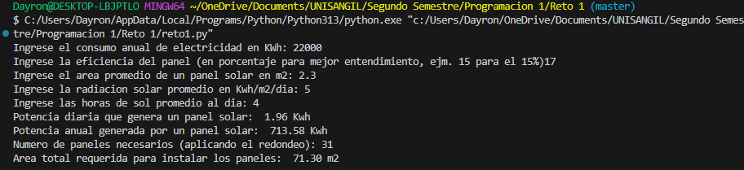
Figura 4: Ejemplo 2 de la comprobación del funcionamiento del código, en el cual se introdujeron los siguientes valores: 22000, 17, 2.3, 5, 4. Desarrollado por Dayron Sotelo, José Téllez.

Ejemplo 3:
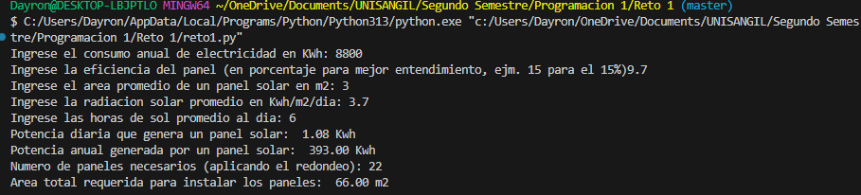
Figura 5: Ejemplo 3 de la comprobación del funcionamiento del código, en el cual se introdujeron los siguientes valores: 8800, 9.7, 3, 3.7, 6. Desarrollado por Dayron Sotelo, José Téllez.

Ejemplo 4:
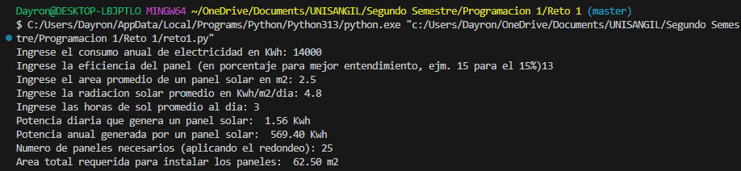
Figura 6: Ejemplo 4 de la comprobación del funcionamiento del código, en el cual se introdujeron los siguientes valores: 14000, 13, 2.5, 4.8, 3. Desarrollado por Dayron Sotelo, José Téllez.

Ejemplo 5:
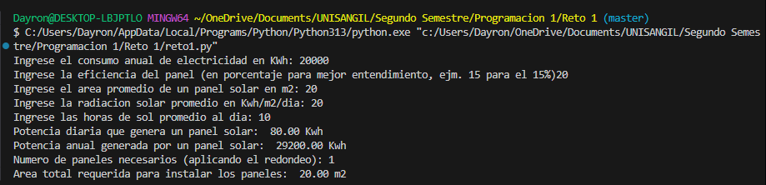
Figura 7: Ejemplo 5 de la comprobación del funcionamiento del código, en el cual se introdujeron los siguientes valores: 20000, 20, 20, 20, 10. Desarrollado por Dayron Sotelo, José Téllez.

Conclusiones
El algoritmo desarrollado proporciona una metodología clara y efectiva para calcular el número de paneles solares necesarios para cubrir el consumo energético anual de una vivienda, aunque la precisión del cálculo depende directamente de la calidad y exactitud de los datos de entrada. La energía solar se presenta como una alternativa viable y sostenible para la generación de electricidad a nivel residencial, contribuyendo a la reducción de la huella de carbono y al ahorro en costos energéticos. El trabajo destaca la importancia de considerar las condiciones específicas de cada ubicación y las necesidades energéticas de cada hogar para un dimensionamiento óptimo de los sistemas solares, y la implementación de este tipo de algoritmos facilita la adopción de la energía solar al proporcionar una herramienta accesible y fácil de usar para los usuarios interesados en instalar sistemas fotovoltaicos.

 

